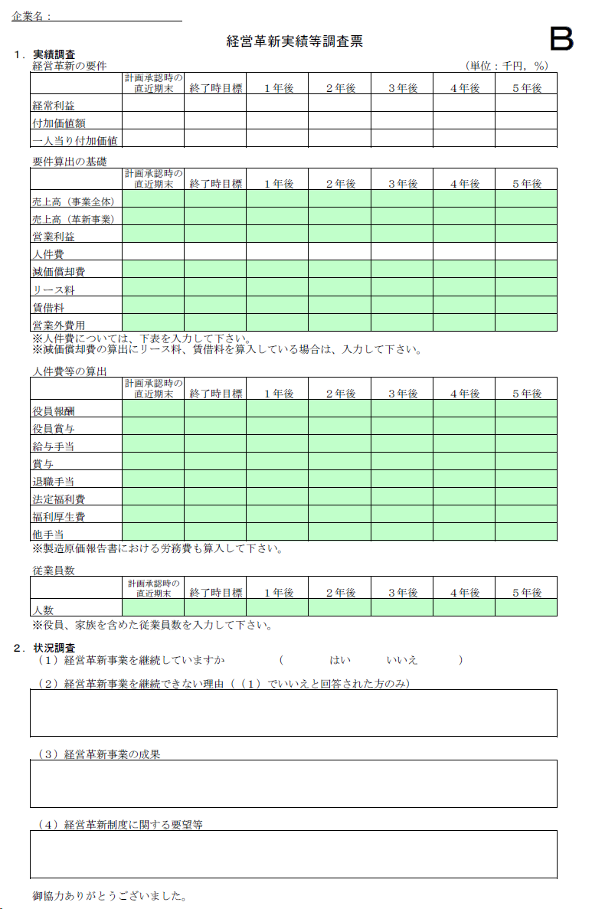
記載にあたっての注意点（Ｂ・Ｃ 共通）
・エクセル形式の書式は静岡県経営支援課ＨＰからダウンロードが可能です。
・エクセルを使用する場合は、色つきの
項目を入力すると、色なしの項目の
数字は自動計算されます。
・承認取得時の計画数字を記載して下さい。
・数字については、別表３に記載されてい
る数字となります。
・承認取得時の資料を参考に、同様の
算出方法で記載をお願いします。
・計画承認時の直近期末からみて
１年後、２年後・・・の数字を記載
して下さい。
※の但し書きをお読み下さい。
※当初数値が不明な方は記載省略可能です。

